Bài 1
Thành phần | Phân loại trong Sequence | Vai trò chính
Khách hàng | Actor (và có lifeline riêng) | Tác nhân khởi tạo các tương tác: đặt hàng, xác nhận thanh toán; cung cấp dữ liệu đầu vào
Website | Object của hệ thống (Boundary/Controller) + lifeline | Cửa ngõ hệ thống: nhận yêu cầu từ Khách hàng, điều phối luồng, gọi dịch vụ thanh toán/kho, trả kết quả UI.
Hệ thống thanh toán | Object bên ngoài hệ thống (External System) + lifeline | Xử lý giao dịch: tạo phiên thanh toán, xác thực, trả kết quả (success/fail), gửi callback/webhook.

Bài 2
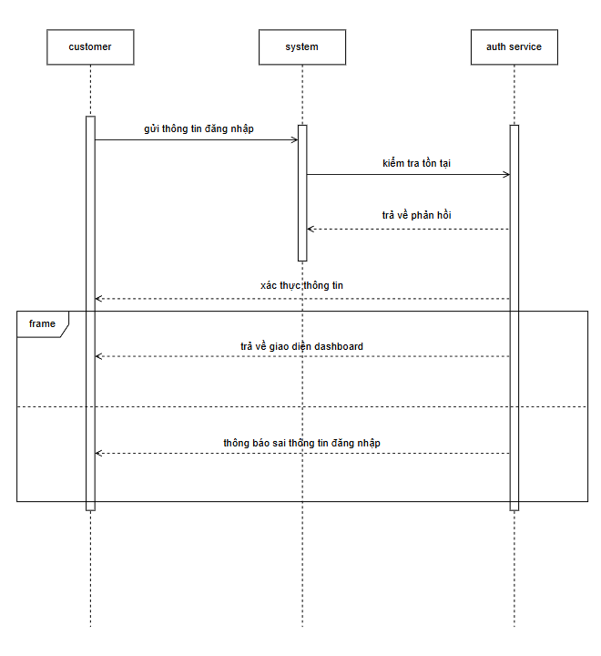

Bài 3
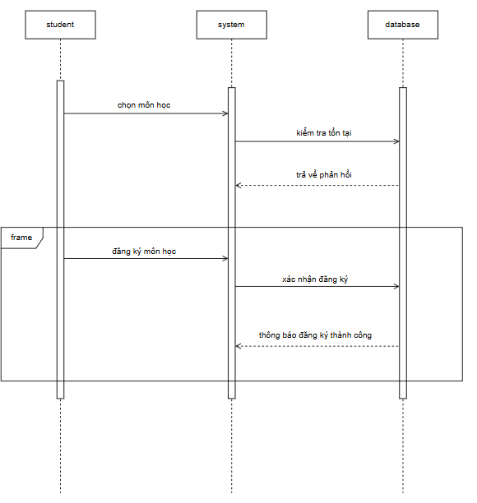

Bài 4
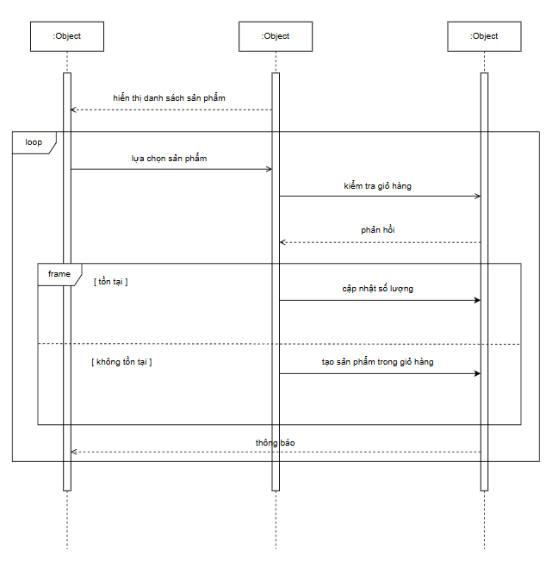

Bài 5
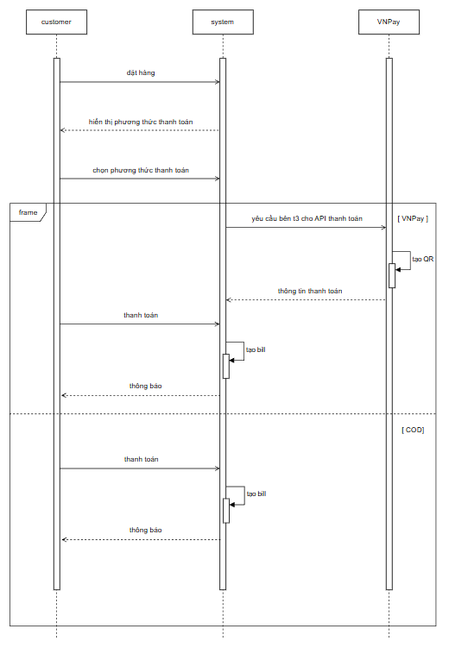

Bài 6
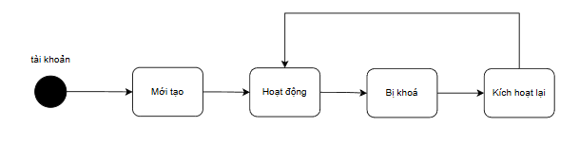
Bài 7
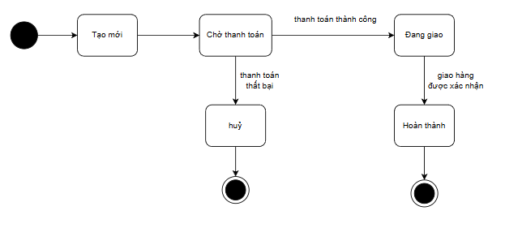

Bài 8
